ეპიდსიტუაცია
18.06.2020 09:00 სთ

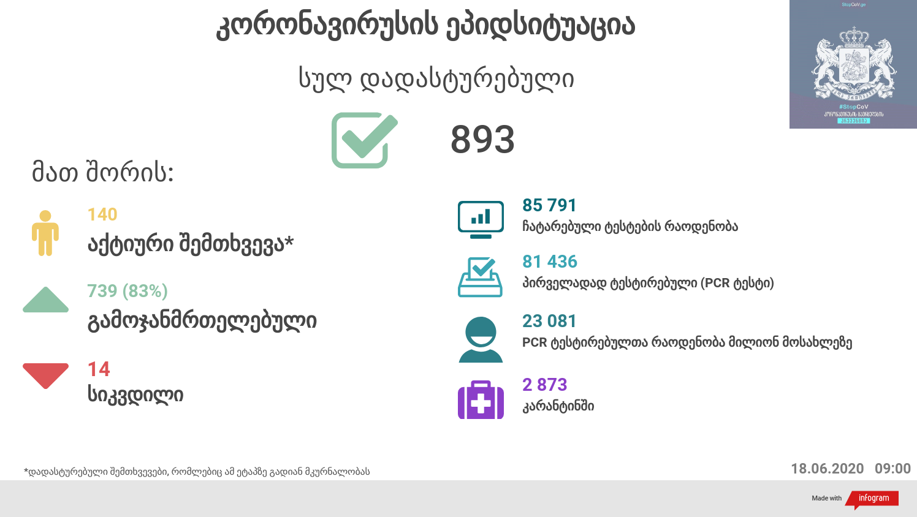

საქართველო
18 ივნისს ტესტირების მონაცემები (ბოლო 24 საათი):
- ლუგარის ცენტრი (თბილისი) 441 ნიმუში (განმეორებითი 0)
- ცენტრის იმერეთის სამმართველო (ქუთაისი) 326 ნიმუში (განმეორებითი 1 )
- ცენტრის აჭარის სამმართველო (ბათუმი) 93 ნიმუში (განმეორებითი 0)
- სს ინფექციური პათოლოგიის, შიდსისა და კლინიკური იმუნოლოგიის სამეცნიერო-პრაქტიკული ცენტრი 61 ნიმუში (განმეორებითი 9)
- შპს ნეოლაბი 34 ნიმუში (განმეორებითი 0)
- შპს „სალიხ აბაშიძის ინფექციური პათოლოგიის, შიდსის და ტუბერკულოზის რეგიონული ცენტრი“ 75 ნიმუში (განმეორებითი 0)
- შპს სამედიცინო ცენტრი ციტო 25 ნიმუში (განმეორებითი 0)
- სს „მეგა-ლაბი“ 59 ნიმუში (განმეორებითი 0)
- შპს მოლეკულური დიაგნოსტიკის ცენტრი (CMD LAB) 20 ნიმუში (განმეორებითი 0 )
- გარემოსა და სოფლის მეურნეობის სამინისტროს ქუთაისის ზონალური დიაგნოსტიკური ლაბორატორია 22 ნიმუში (განმეორებითი 0 )
- ზუგდიდის ინფექციური საავადმყოფო 210 ნიმუში (განმეორებითი 0)
- „ავერსის“ კლინიკა 60 ნიმუში (განმეორებითი 1)
- შპს ნიუ ჰოსპიტალს 90 ნიმუში (განმეორებითი 0)
- სს „ტუბერკულოზისა და ფილტვის დაავადებათა ეროვნული ცენტრი“ 4 ნიმუში (განმეორებითი 0)
- სსიპ „თბილისის სახელმწიფო სამედიცინო უნივერსიტეტის პირველი საუნივერსიტეტო კლინიკა“0 ნიმუში (განმეორებითი 0)
- შპს მედ დიაგნოსტიკა 55 ნიმუში (განმეორებითი 0)
- შპს „თამარის დასახლების საოჯახო მედიცინის ცენტრი“ 28 ნიმუში (განმეორებითი 0 )
- ონკოლოგიის სამეცნიერო კვლევითი ცენტრი 0 ნიმუში (განმეორებითი 0)
სულ 1603
აქედან 1593 პირველადი ნიმუში
სულ ჯამში 30.01.2020-დან დღემდე გამოკვლეულია 81 436 შესაძლო შემთხვევის პირველადი ნიმუში.
ლაბორატორიის დატვირთვა 30.01.2020-დან შეადგენს 85 791 ნიმუშს (შესაძლო და განმეორებითი ნიმუშები).
დადასტურებულია 893 შემთხვევა
ახალი დადასტურებულია 5 ყველა იმპორტირებული აქედან 4 სატვირთო ავტომობილის მძღოლი.
სიკვდილი 14
ლეტალობის მაჩვენებელი 1.57%

18 ივნისის (09:00) მონაცემებით, სულ ჯამში დაფიქსირებულია 8,406,068 შემთხვევა, მსოფლიო მასშტაბით 213 ქვეყანაში, აქედან:
გამოჯანმრთელდა 4,415,833
დაფიქსირდა სიკვდილის 451,387 შემთხვევაში
საქართველოს სამეზობლო ქვეყნების, ევროპასა და მსოფლიოში ყველაზე დასენიანებული ქვეყნების მონაცემები, 18.06.2020
ქვეყანა | სულ დადასტურებული შემთხვევები | სულ სიკვდილის შემთხვევები | ლეტალობის მაჩვენებელი (%)
ამერიკა | 2,234,471 | 119,941 | 5.37
ბრაზილია | 960,309 | 46,665 | 4.86
რუსეთი | 553,301 | 7,478 | 1.35
ინდოეთი | 367,264 | 12,262 | 3.34
გაერთიანებული სამეფო | 299,251 | 42,153 | 14.09
ესპანეთი | 291,763 | 27,136 | 9.30
პერუ | 240,908 | 7,257 | 3.01
იტალია | 237,828 | 34,448 | 14.48
ირანი | 195,051 | 9,185 | 4.71
გერმანია | 190,179 | 8,927 | 4.69
ჩილე | 184,449 | 3,615 | 1.96
თურქეთი | 182,727 | 4,861 | 2.66
პაკისტანი | 160,118 | 3,093 | 1.93
მექსიკა | 159,793 | 19,080 | 11.94
საფრანგეთი | 158,174 | 29,575 | 18.70
საუდის არაბეთი | 141,234 | 1,091 | 0.77
კანადა | 99,853 | 8,254 | 8.27
ბანგლადეში | 98,489 | 1,305 | 1.33
ჩინეთი | 83,293 | 4,634 | 5.56
ბელორუსია | 56,032 | 324 | 0.58
უკრაინა | 33,234 | 943 | 2.84
ერაყი | 24,254 | 773 | 3.19
ისრაელი | 19,783 | 303 | 1.53
ყაზახეთი | 15,877 | 97 | 0.61
სომხეთი | 18,033 | 302 | 1.67
მოლდოვა | 12,732 | 433 | 3.40
აზერბაიჯანი | 10,991 | 133 | 1.21
უზბეკეთი | 5,682 | 19 | 0.33
ყირგიზეთი | 2,657 | 31 | 1.17
საქართველო | 893 | 14 | 1.57

(წყარო:-https://www.worldometers.info/coronavirus/)

